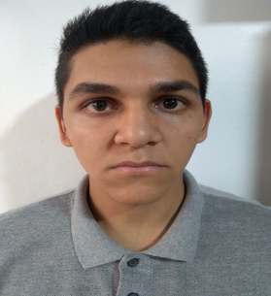
SAMUEL CAMARGO SANTOS

TELEFONE: (51) 991238019 - (51) 980407574
ENDEREÇO: Rua dos imigrantes, 1446 - Santa Rita
CIDADE:Montenegro
ESTADO CIVIL: Solteiro
E-MAIL: adriana1506camargo@gmail.com

ESCOLARIDADE
CURSO: Ensino Médio ( cursando 3° ano)
ENTIDADE: Colégio Ivo Bühler - CIEP
CIDADE: Montenegro

CURSOS EXTRACURRICULARES:
CURSO: Eletricista de Manutenção - Aprendizagem Industrial Básica - 1200 horas
ENTIDADE: SENAI
PERÍODO: 09/10/2016 a 08/05/2018

